**学生网上评教（校外）评教方法**

**一、进入企业微信进行认证**

加入企业微信方法：https://weixin.bgy.edu.cn/Mp/WxAuth/hlpWxBind.html

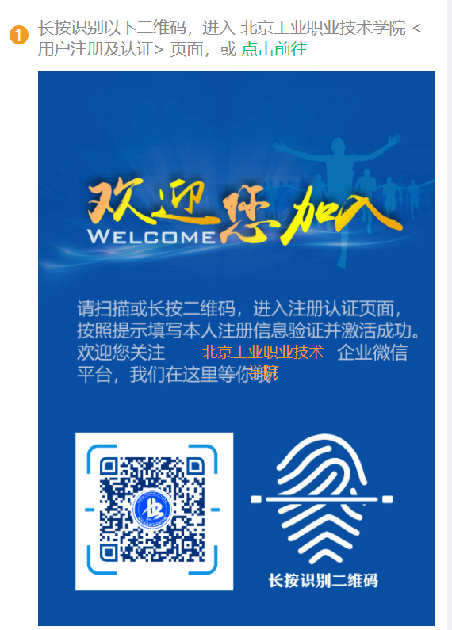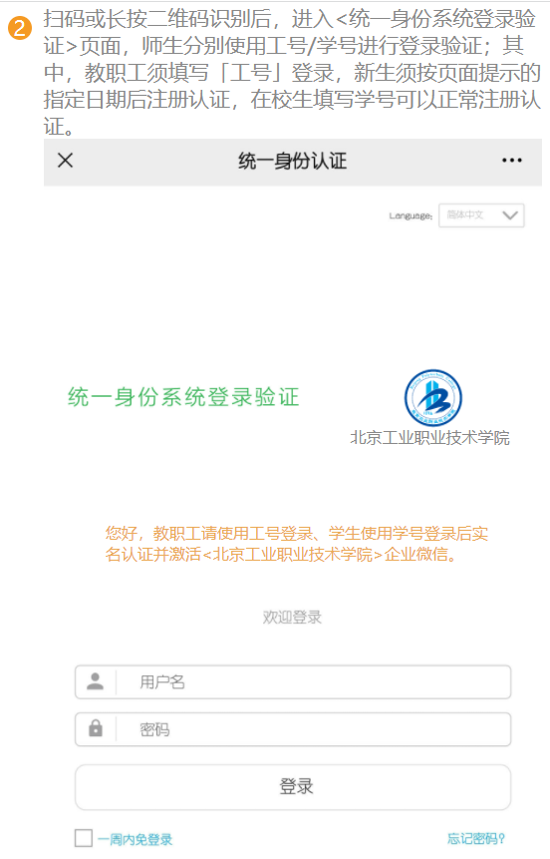

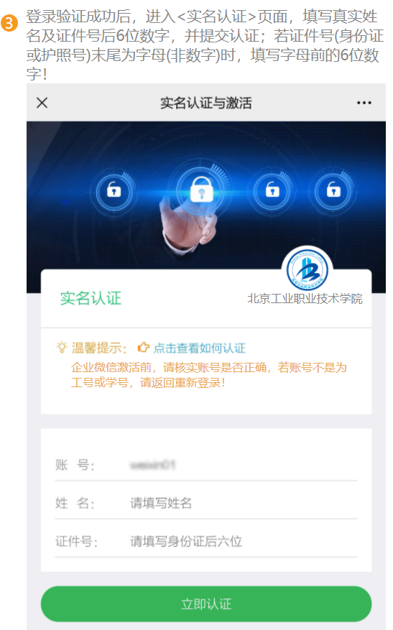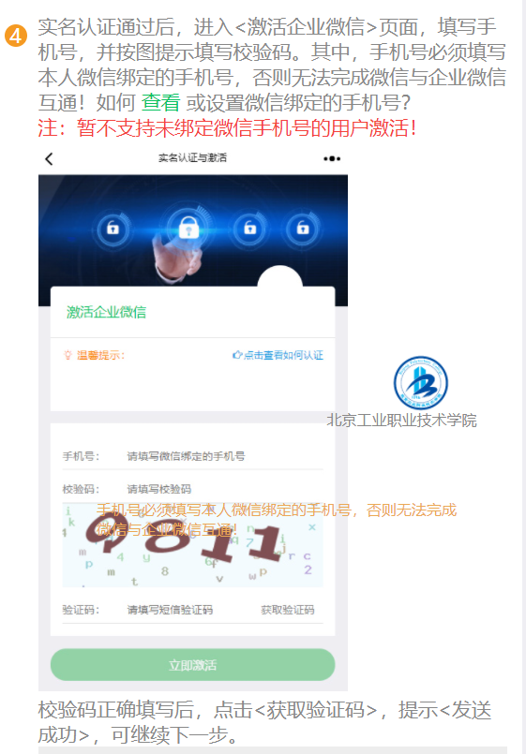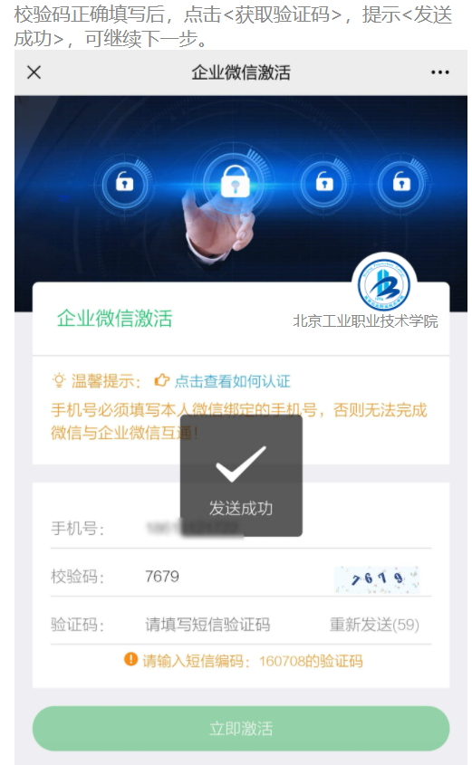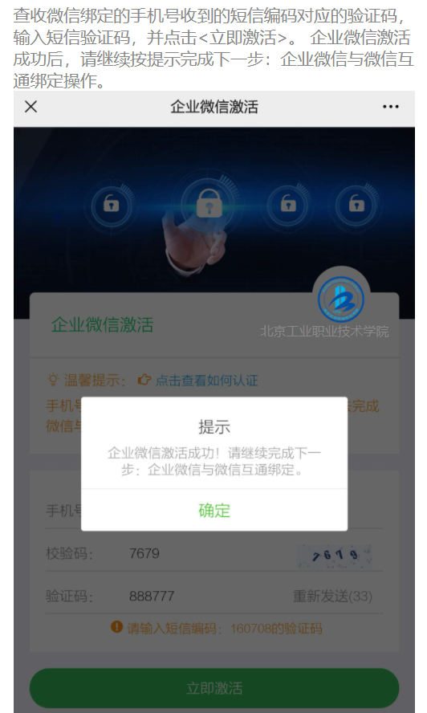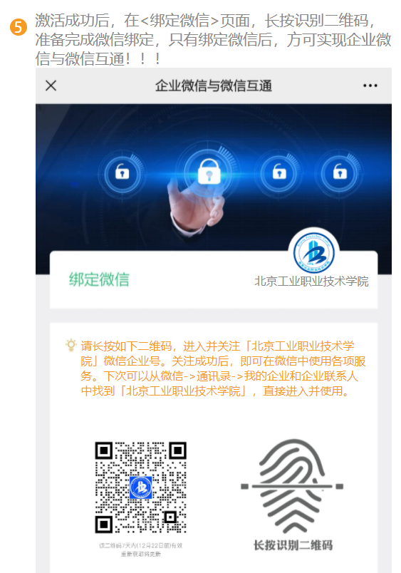

**二、进入企业微信后进行在线评教(校外)**

微信-通讯录-北京工业职业技术学院点击进入，找到在线评教(校内)、在线评教(校外)，如在校外点击在线评教(校外)应用，如在校内点击在线评教(校内)应用，进而进行评教。

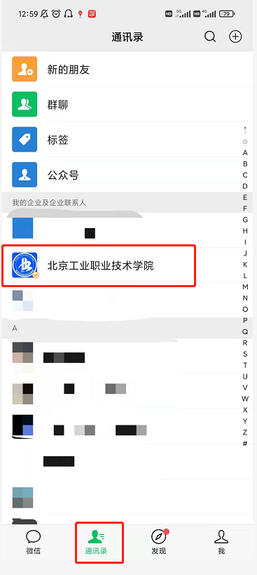 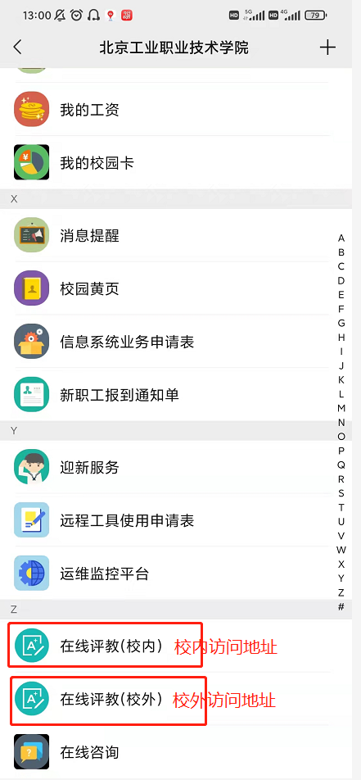

**校外评教注意事项：**第一次进入可能会出现如下界面，退出再重新进入即可。

